Метапредметный урок в 6 классе
«Города Челябинской области».
Автор: Никитина Татьяна Ивановна,
Учитель математики
Высшей категории
МКОУ «Лебедёвская ООШ»
Челябинская область
Тема: «Прямая и обратная пропорциональность. Масштаб».
Вид урока: урок применения полученных знаний.
Цели урока: обучающие: повторить и закрепить понятия прямой и обратной пропорциональности, масштаба, выявление закономерностей и обобщение учебного материала;
развивающие: развивать познавательный интерес; логическое мышление; память; внимание; активизировать мыслительную деятельность в процессе выполнения заданий; формировать потребности в приобретении новых знаний; развивать умения систематизировать и применять полученные знания:

воспитательные: воспитывать активность; прививать учащимся навыки самостоятельной работы; продемонстрировать применение математики, ее необходимость во многих сферах жизни; воспитывать чувства ответственности; самоконтроля; математической культуры.
Оборудование на урок: мультимедийный компьютер, мультимедийный проектор, ноутбуки на столах учащихся с подключением к сети Интернет, атласы с картой Южного Урала и города Челябинска, маршрутные листы
Ход урока:
Деятельность учителя | Деятельность учащихся
Звучит гимн Челябинской области и под звуки гимна учитель читает стихи.  Наш край величавый,  с петровских времён  Ты светом великих побед озарён,  Священным металлом,  рукой трудовой,  Веками ты служишь России родной.  Озёр твоих синих, лесов и полей  Нет в мире прекрасней, нет сердцу милей.  Надежда России, её часовой,  Хранишь ты любимой Отчизны покой.  Тобой мы гордимся, тебе мы верны,  Наш Южный Урал – честь и слава страны.  (В. Алюшкин) | Просмотр презентации о промышленности и природе Южного Урала
Ребята, скажите, чему посвящено это стихотворение?  Как вы думаете о каких победах идет речь в стихотворении?  А какие города нашей области, производящие металл, вы знаете?  Из каких материалов варится металл?  Что можно изготовить из металла?  Попробуйте сформулировать тему урока и поставить цели и задачи на урок. | Челябинской области  Победы на трудовом фронте: выпуск металлов, выпуск различной техники и другие  Челябинск, Аша, Магнитогорск, Златоуст, Миньяр.  Из железной руды и угля  Трубы, станки, машины, скульптуры  Тема: «Путешествие по городам Челябинской области»  Цели: Находить расстояние между городами по карте, решать задачи
Сегодня мы совершим путешествие по городам Челябинской области, связанных с производством металла и изделий из металла. Работать вы будете в 4 группах. У каждой группы на столах лежит маршрутный лист с заданием для каждого города. Группа не просто будет выполнять задание, но с помощью облачных технологий создавать слайды, посвященные каждому городу, в конце урока у нас получится презентация «Города Челябинской области»  Задания для групп:  1 группа – вычислить расстояние между городами, используя карту;  2 группа – подобрать стихотворение в сети Интернет;  3 группа – подобрать фотографию данного города;  4 группа – решить текстовую задачу по материалам города.  Для каждого маршрута задание группам меняется.  Решение задачи учащиеся записывают на доске. | Первый маршрут  Челябинск - Аша  Задача: В 1 килограмме стали содержится 80% железа и 20% углерода и других компонентов. Сколько железа содержится в 15 килограммах стали?  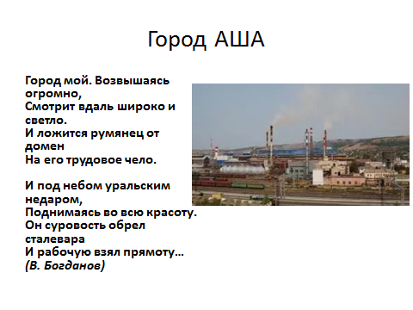  2 маршрут  Аша – Магнитогорск  Задача: Река Урал разбивает город Магнитогорск на 2 полукруга. Протяженность реки в городе составляет 124, 6 километра, Найти площадь города?  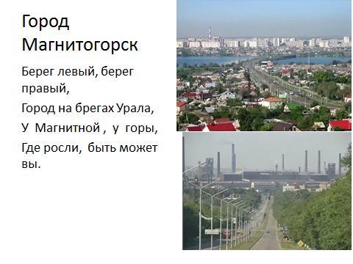  Третий маршрут  Магнитогорск – Златоуст  Задача: Для изготовления оружия по плану должны были работать 4 оружейника и выполнить план за 20 дней. Для ускорения работы им прислали еще 2 оружейника. За сколько дней они выполнят план?  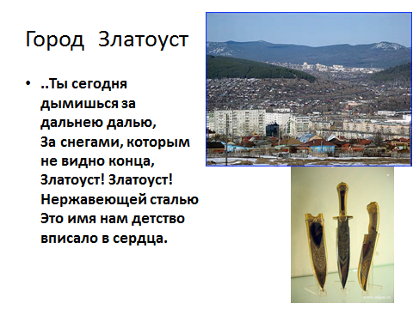  Четвертый маршрут  Златоуст – Коркино  Задача: При сгорании 1 кг угля выделяется 31 Джоуль теплоты. Этого количества тепла хватает для отопления 1 кв. метра помещения. Для отопления квартиры было затрачено 930 Джоулей. Найти площадь квартиры и сколько килограмм угля потребуется?  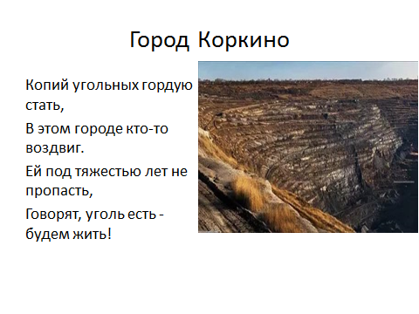  Пятый маршрут:  Коркино – Озерск. В Озерске на комбинате «Маяк» добывают плутоний, радиоактивный металл.  Задача: Расстояние от города до комбината «Маяк» 15 км. На автобусе рабочие доезжали за 20 минут. После строительства железной дороги рабочие стали добираться за 5 минут. Во сколько раз скорость железнодорожного транспорта больше скорости автобуса?  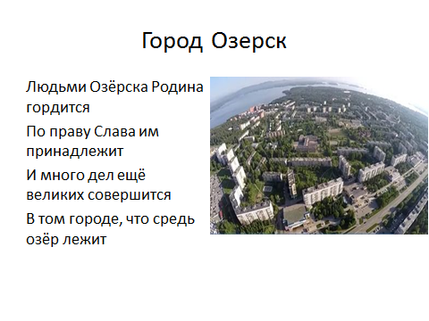Шестой маршрут  Озерск – Миасс, в котором находится Ильменский заповедник с музеем природных минералов.  Задача: На освещение города лампами накаливания затрачивается за 1 сутки 2380 Киловатт/час. После замены ламп накаливания на люминисцентые лампы экономия электроэнергии стала 50%. Сколько стали затрачивать электроэнергии после модернизации?  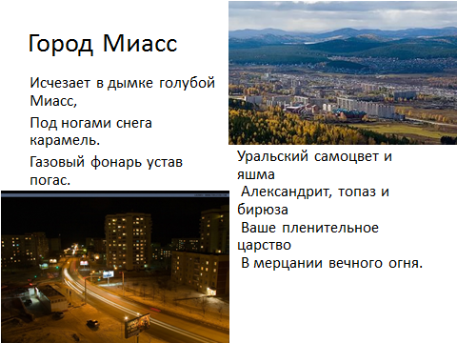  Седьмой маршрут  Миасс – Челябинск, Тракторный завод  Задача: В 1945 году на выпуск 1 трактора уходило 15 дней. В 2000 году производительность повысилась на 150%. За сколько дней стали выпускать трактор в 2000 году.  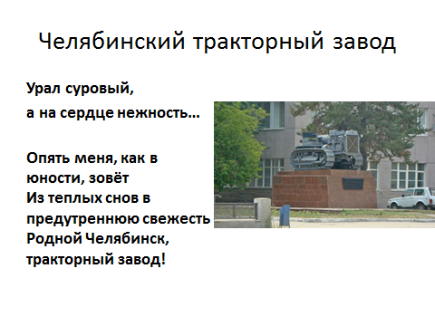  Восьмой маршрут  Тракторный завод – Арбат на Кировке  Задача: 1 тонна каслинского литья стоит 1700 рублей. Все скульптуры Кировского Арбата весят 800 тонн. Сколько стоят все скульптуры?  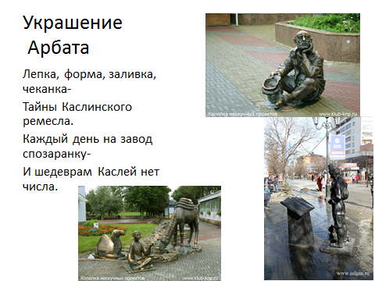
Подведем итоги урока:  Проверка решений задач на доске  Просмотр получившейся презентации | Проверяют правильность решения задач, ищут ошибки.
Ответить на вопросы  и определить свою роль на уроке. | - Я сам не смог справиться с затруднениями;  - У меня не было затруднений;  - Я только слушал предложения других  - Я выдвигал идеи

